跨章综合题

一、单选题：
1、（1305B40）
图示为一固定的均匀带正电荷的圆环，通过环心O并垂直于环面有一固定的绝缘体细棒，细棒上套着一个带负电的小球．假定起始时，小球在离O较远的P点，初速度为零，不计小球与细棒间摩擦，则小球将：
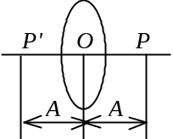
(A) 沿轴线向O点运动，最后停止于O点不动．
(B) 沿轴线经O点到达对称点P′处停止不再运动．
(C) 以O点为平衡位置，沿轴线作振幅为A的简谐振动．
(D) 以O点为平衡位置，沿轴线在PP′两点的范围内作非简谐振动．
［ ］
2、（1400B35）
假设一电梯室正在自由下落，电梯室天花板下悬一单摆(摆球质量为m，摆长为l)．若使单摆摆球带正电荷，电梯室地板上均匀分布负电荷，那么摆球受到方向向下的恒定电场力F．则此单摆在该电梯室内作小角度摆动的周期为：
(A) 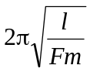 ． (B) 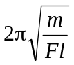 ．
(C) 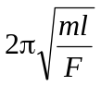 ． (D) 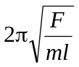 ． ［ ］
3、（2758B35）
在水平均匀磁场中，一质量为m的环形细导线自由悬挂在非弹性线上，沿着环流过的电流为I，环相对铅直轴作微小的扭转振动的周期为T，则磁场的磁感应强度的大小为
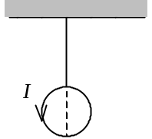
(A) 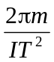 (B) 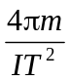
(C) 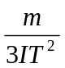 (D) 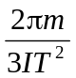 ［ ］
4、（4247A20）
设氢原子的动能等于氢原子处于温度为T的热平衡状态时的平均动能，氢原子的质量为m，那么此氢原子的德布罗意波长为
(A) 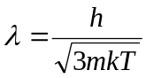． (B) 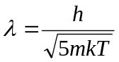．
(C) 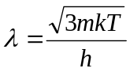． (D) 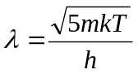． ［ ］

二、填空题：
1、（1548B35）
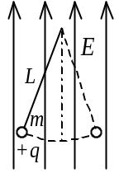
在场强为(方向垂直向上)的均匀电场中，有一个质量为m、带有正电荷q的小球，该球用长为L的细线悬挂着．当小球作微小摆动时，其摆动周期T =_____________________ ．
2、（1777A15）
一圆形平面载流线圈可绕过其直径的固定轴转动，将此装置放入均匀磁场中，并使磁场方向与固定轴垂直，若保持线圈中的电流不变，且初始时线圈平面法线与磁场方向有一夹角，那么此线圈将作______________________运动；若初始时刻线圈平面法线与磁场方向的夹角很小，则线圈的运动简化为________________．
3、（4248A20）
已知中子的质量是m =1.67×10⁻²⁷ kg，当中子的动能等于温度为T = 300K的热平衡中子气体的平均动能时，其德布罗意波长为____________．
(h =6.63×10⁻³⁴ J·s，k =1.38×10⁻²³ J·K⁻¹ )
4、（4766B35）
若用加热方法使处于基态的氢原子大量激发，那么最少要使氢原子气体的温度升高________________K．(假定氢原子在碰撞过程中可交出其热运动动能的一半；玻尔兹曼常量k =1.38×10⁻²³ J·K⁻¹，1 eV =1.60×10⁻¹⁹ J)

三、计算题：
1、（0319B35）
在两块水平大平行金属板之间建立起场强竖直向上的均匀静电场，在此电场中用一长为l的绳挂一个质量为m、电荷为+q的带电小球，求此小球作小幅度摆动的周期．
2、（1250B40）
半径为R的均匀带电圆环上，总电荷为+Q．沿圆环轴线放一条拉紧的细线，线上套一颗质量为m、电荷为-q的小珠．当移动小珠使其偏离环心O点很小距离时释放，若忽略小珠与细线间的摩檫，试证小珠将在细线上O点附近作简谐振动，并求其振动频率．
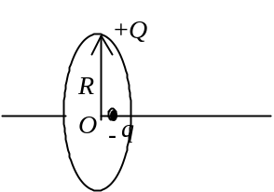
3、（1549C70）
三个电荷均为q的点电荷，分别放在边长为a的正三角形的三个顶点上，如图所示．求：
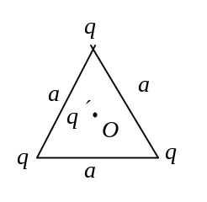
(1) 在三角形中心O处放一个什么样的点电荷q′可使这四个点电荷都达到受力平衡？
(2) 设点电荷q′的质量为m，当它沿垂直于三角形平面的轴线作微小振动时的振动周期(重力可忽略不计)．
4、（1868B35）
如图所示，在场强为的均匀电场中，静止地放入一电矩为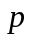、转动惯量为J的电偶极子．若电矩与场强之间的夹角θ很小，试分析电偶极子将作什么运动，并计算电偶极子从静止出发运动到与方向一致时所经历的最短时间．
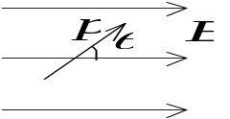
5、（1869B40）
一均匀带电球体，电荷体密度为ρ．在球体中开一直径通道，设此通道极细，不影响球体中的电荷及电场的原有分布．今将一电子放入此通道中除球心以外的任意处，试分析电子将作什么运动，并计算电子从通道口的一端从静止出发运动到另一端需经历多长时间．
6、（1871B40）
如图所示，一半径为R的均匀带正电荷的细圆环，总电荷为Q．沿圆环轴线(取为x轴,原点在环心O)放一根拉紧的光滑细线，线上套着一颗质量为m、带负电荷-q的小珠．今将小珠放在偏离环心O很小距离b处由静止释放，试分析小珠的运动情况并写出其运动方程．
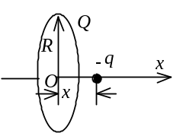
7、（5683B40）
一质量为m、电荷为-q的粒子，在半径为R、电荷为Q (>0)的均匀带电球体中沿径向运动．试证明粒子作简谐振动，并求其振动频率．
8、（0583B35）
如图所示，一细长小磁针，支在一轴尖O上，在地磁场的作用下，平衡时指向南北方向；若使磁针偏离平衡位置一个小的角度后释放，它将绕平衡位置往复摆动．经实验测定，小磁针的摆动周期T = 2 s，小磁针绕O轴的转动惯量J = 8×10⁻⁸ kg·m²，地磁场的磁感应强度的水平分量B = 0.3×10⁻⁴ T．试求小磁针的等效磁矩．
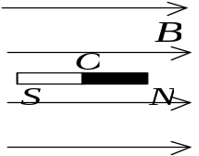
9、（2236B35）
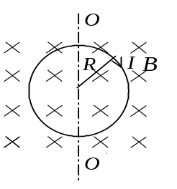
一半径为R的圆形线圈，通有强度为I的电流，平面线圈处在均匀磁场中，的方向垂直纸面向里，如图．线圈可绕通过它的直径的轴OO＇自由转动，线圈对该轴的转动惯量为J．试求线圈在其平衡位置附近做微小振动的周期．
10、（2475B40）
在水平匀强磁场中，质量m = 2g的环形(半径为R)细导线，用一根细线悬挂起来，可以自由转动．当导线环流过强度I = 2A的电流时，环相对于竖直轴作小幅度扭转振动，振动的周期T = 1.0s．求磁场的磁感应强度B．
(细环以直径为轴转动时的转动惯量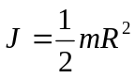)
11、（2633B40）
如图所示，一个由10匝均匀细导线构成的正方形线圈，质量为5g，被悬挂在一根轻细的棉线上，悬点在线框某边中点．线圈处在磁感应强度为B = 5×10⁻³ T的均匀磁场中，磁场方向与线圈平面垂直．今在线圈中通以强度为I = 0.6 A的电流，并使线圈作微小的扭转振动．求振动的周期T．
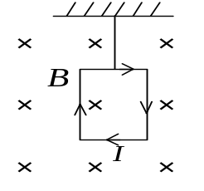
12、（2698B35）
在磁感强度为的均匀磁场中，一质量为m，半径为R，载有电流i的圆形平面线圈可绕垂直于磁场方向并过线圈直径的固定轴转动．设初始时刻线圈的磁矩沿磁场方向，使线圈转过一个很小的角度后，线圈可在磁场作用下摆动(忽略重力及轴处摩擦的影响)，证明当线圈质量一定时, 线圈摆动的周期与线圈半径无关．
13、（2771C50）
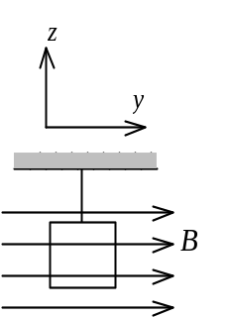
一面积为A、总电阻为R的导线环用一根扭转刚度为K的弹性细丝(被扭转α角时，其弹性恢复扭力矩M_{K} = Kα )挂在均匀磁场中，如图．线圈在yz平面处于平衡，设线圈绕z轴的转动惯量为I．现将环从图中位置转过一个小角度θ 后释放之，忽略线圈自感, 试用已知参数写出此线圈的转角与时间的方程．

14、（4545C60）
如图，由一绝热材料包围的圆管，横截面积为S，一端封闭，另一端敞开，中部有一质量为m的绝热塞子，塞子与管壁的摩擦可忽略，管内装有比热容比为γ的理想气体．设塞子在平衡位置时，气体体积为V，压强为p，现在把塞子稍向左移，然后放开，则塞子将振动．若管内气体所进行的过程可看作绝热过程，求塞子振动的周期．
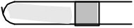
15、（0576C55）
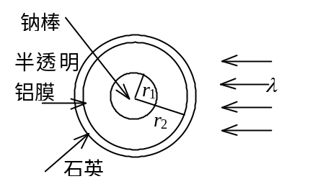
一共轴系统的横截面如图所示，外面为石英圆筒，内壁敷上半透明的铝薄膜，内径r₂ =1 cm，长为20 cm，中间为一圆柱形钠棒，半径r₁ = 0.6 cm，长亦为20 cm，整个系统置于真空中．今用波长λ =3000 Å的单色光照射系统．忽略边缘效应，求平衡时钠棒所带的电荷．已知钠的红限波长为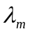=5400Å，铝的红限波长为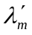＝2960Å．(基本电荷e = 1.60×10⁻¹⁹ C，普朗克常量 h = 6.63×10⁻³⁴ J·s，真空电容率ε₀=8.85×10⁻¹² C²·N⁻¹·m⁻²)
16、（0577B30）
波长为3500 Å的光子照射某种材料的表面，实验发现，从该表面发出的能量最大的光电子在B =1.5×10⁻⁵ T的磁场中偏转而成的圆轨道半径R =18 cm，求该材料的逸出功A是多少电子伏特？(基本电荷e =1.60×10⁻¹⁹ C，电子质量m =9.11×10⁻³¹ kg，普朗克常量h =6.63×10⁻³⁴ J·s，1eV =1.60×10⁻¹⁹ J )
17、（4249A20）
氢原子气体在什么温度下的平均平动动能等于使氢原子从基态跃迁到第一激发态所需要的能量？(玻尔兹曼常量k =1.38×10⁻²³ J·K⁻¹)．
18、（4447A20）
设某气体的分子的平均平动动能与一波长为λ = 4000 Å的光子的能量相等，求该气体的温度．
(普朗克常量h =6.63×10⁻³⁴ J·s，玻尔兹曼常量k =1.38×10⁻²³ J·K⁻¹)
19、（4448B25）
设在碰撞中，原子可交出其动能的一半，如果要用加热的方式使基态氢原子大量激发，试估算氢原子气体的温度至少应为多少？
(玻尔兹曼常量k =1.38×10⁻²³ J·K⁻¹)

四、证明题：
1、（1550B35）
一电矩为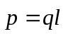的电偶极子，置于场强为的均匀电场中，如果将电偶极子的电矩方向偏离平衡位置一个微小角度后释放，则电偶极子将绕平衡位置作简谐振动(转动)．已知电偶极子绕自身中心转动的转动惯量为I，求证其振动频率为
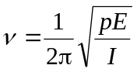
2、（2477C50）
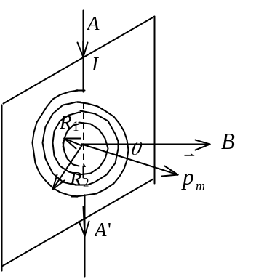
N匝导线，密绕成内外半径为R₁和R₂的平面薄圆环，如图所示．通有电流I，放在磁感强度为的匀强磁场中．设此环绕圆环平面内通过中心的AA＇轴的转动惯量为J．试证：当其偏离平衡位置一小角度θ 时，此系统的振动是一简谐振动. 写出关于θ 的振动方程．

3、（4238C60）
如图所示，瓶内盛有一定质量的理想气体，一横截面为A的玻璃管通过瓶塞插入瓶内，玻璃管内放有一不漏气又能上下无摩擦地滑动的活塞，质量为m，设活塞在平衡位置时，瓶内气体的体积为V，压强为p．现将活塞稍稍移动离开其平衡位置，然后放开，则活塞上下振动，试证明，活塞作简谐振动，且准弹性力为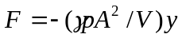, 式中 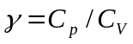 ，y为位移(向下为正)．
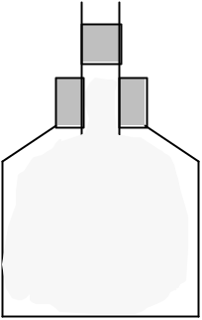
(假设瓶内气体进行的过程为绝热过程)

4、（5308C65）
已知原子中电子的轨道磁矩大小p_{m}和轨道角动量大小L的关系为：
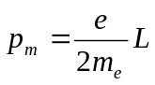
试证明该原子中电子的轨道角动量在外磁场中的进动角速度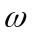的大小为：
